Ω , γλυκύ μου έαρ, γλυκύτατόν μου Τέκνον,
πού έδυ σου το κάλλος;
Υιέ Θεού Παντάναξ, Θεέ μου, Πλαστουργέ μου,
πώς πάθος κατεδέξω;
Έρραναν τον τάφον αι μυροφόροι μύρα,
λίαν πρωί ελθούσαι.
Ω Τριάς Θεέ μου,
Πατήρ Υιός και Πνεύμα,
ελέησον τον κόσμον.
Ιδείν την του Υιού σου Ανάστασιν, Παρθένε,
αξίωσον σους δούλους.
Ω, γλυκιά μου άνοιξη, γλυκύτατό μου παιδί,
πού βυθίστηκε(και χάθηκε) η ωραιότητά σου;
Υιέ του Θεού, Βασιλιά των πάντων, Θεέ μου, Δημιουργέ μου,
πώς καταδέχτηκες να υποστείς παθήματα;
Οι μυροφόρες, αφού ήρθαν πολύ πρωί,
ράντισαν με αρώματα τον τάφο σου.
Ω, Αγία Τριάδα, (Πατήρ, Υιός Και Άγιο Πνεύμα) βοήθησε τον κόσμο.
Αξίωσε, Παρθένε, εμάς τους δούλους σου να δούμε (και να γιορτάσουμε) την Ανάσταση του Υιού σου.

- Επιτάφιος θρήνος - Εγκώμιον της Μ. Εβδομάδας
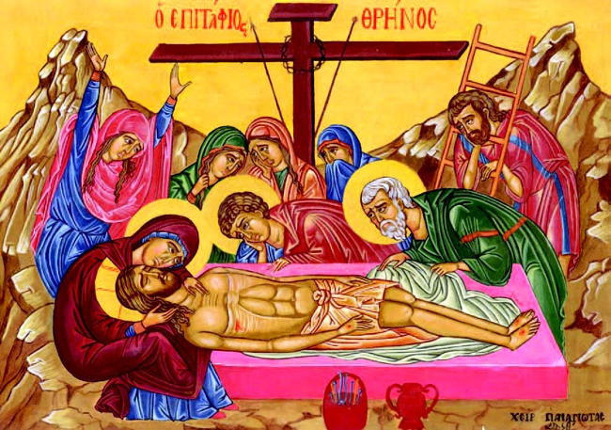
Πρόσκληση
Ο Δήμαρχος
&
το Δημοτικό Συμβούλιο
του Δήμου Ανατολικής Μάνης
σας προσκαλούν
στις θρησκευτικές εκδηλώσεις
για το Άγιο Πάσχα
που θα πραγματοποιηθούν στο Γύθειο
ΑΓΙΑ ΚΑΙ ΜΕΓΑΛΗ ΠΑΡΑΣΚΕΥΗ
Ιερός Ναός Αγίας Τριάδος
- Ακολουθίες των Μεγάλων Βασιλικών Ωρών και της Αποκαθηλώσεως
Ώρα έναρξης 8:00 π.μ.
Πέρας προσέλευσης επισήμων, ώρα: 10:00 π.μ.
Μητροπολιτικός Ναός Αγίου Γεωργίου
- Ακολουθία του Επιταφίου
Ώρα έναρξης 19:00
- Η έξοδος των Επιταφίων εκ του Μητροπολιτικού και των άλλων Ναών θα γίνει στις 21:30
Πέρας προσέλευσης επισήμων, ώρα: 20:30
ΜΕΓΑΛΟ ΣΑΒΒΑΤΟ- ΑΝΑΣΤΑΣΗ ΤΟΥ ΚΥΡΙΟΥ
- Την 11η νυκτερινή του Μεγάλου Σαββάτου αρχίζει
η ακολουθία της Ανάστασης.
- Την 12η νυχτερινή θα τελεστεί η τελετή της Ανάστασης
στην κεντρική πλατεία Γυθείου (πλατεία Μαυρομιχάλη) και μετά θα συνεχισθεί η ακολουθία στον Μητροπολιτικό Ναό του Αγίου Γεωργίου.
Πέρας προσέλευσης επισήμων στο Μητροπολιτικό Ναό
του Αγίου Γεωργίου Γυθείου, ώρα: 23:15
ΚΥΡΙΑΚΗ ΤΟΥ ΠΑΣΧΑ
- Την Κυριακή του Πάσχα και ώρα 19:00 στον Ιερό Ναό του Αγίου Γεωργίου θα ψαλλεί ο Εσπερινός της Αγάπης και ο Εσπερινός της Εορτής του Μεγαλομάρτυρος Στρατηλάτου Γεωργίου Τροπαιοφόρου.

Στις εκδηλώσεις παρακαλείται να παρευρεθεί και να προστεί ο Σεβασμιώτατος Μητροπολίτης Μάνης κ.κ. Χρυσόστομος καθώς επίσης παρακαλούνται να παρευρεθούν οι Δημοτικές, Πολιτικές, Δικαστικές, Στρατιωτικές, Αστυνομικές, Πυροσβεστικές, Λιμενικές και Δημόσιες Αρχές, οι Εκπαιδευτικοί, οι Πρόεδροι Επιστημονικών Οργανώσεων, Οργανώσεων Αναπήρων και Θυμάτων πολέμου, Αντιστασιακών Οργανώσεων, Εφεδροπολεμιστών & οι Πρόεδροι Επιμελητηρίων, Επαγγελματικών και Εργατικών Οργανώσεων, Συνεταιρισμών, Σωματείων, Συλλόγων
και όλοι οι πολίτες του Δήμου.
Π α ρ α κ α λ ο ύ ν τ α ι να ρ υ θ μ ί σ ο υ ν
- Τα της Ιεροτελεστίας η Ιερά Μητρόπολη Μάνης.
- Τα της αποδόσεως τιμών ο Διοικητής του ΙΙΙ Τάγματος Γυθείου.
- Τα της τάξεως ο Διοικητής του Αστυνομικού Τμήματος Γυθείου και ο Λιμενάρχης Γυθείου.
- Τα της Φιλαρμονικής η Αρχιμουσικός αυτής.

Ο Δήμαρχος Ανατολικής Μάνης
Πέτρος Ν. Ανδρεάκος

